附件1：预约统考现场确认（采集指纹和图像）时间操作流程
请学员登陆教学管理信息系统http://eams.sufe.edu.cn/，输入用户名（学号）和密码后进入，点击“课程”—“选课”，看一下注意事项后“进入选课”，如图所示：
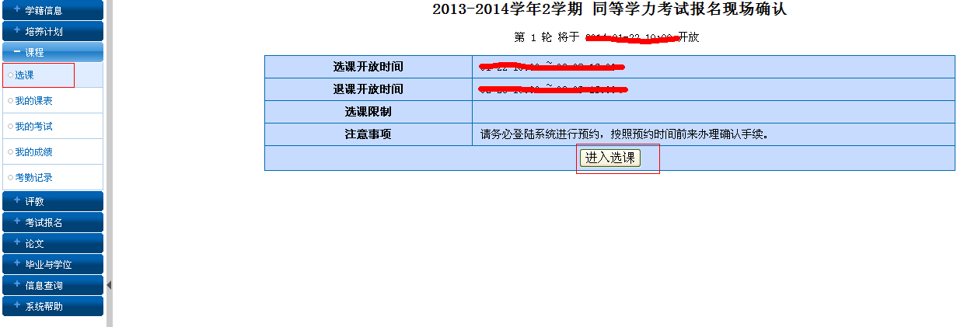
点击“可选课程”，
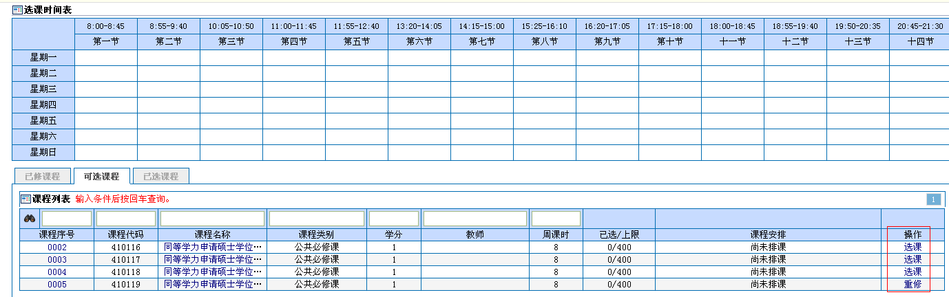
显示出可供学员选择的日期，点击操作那里的“选课”，进行选择，即可预约来现场确认的时间，在“已选课程”中即可看到已经选择的时间，如需调整，可按“退课”后，重新到“可选课程”中去选择。如图所示：
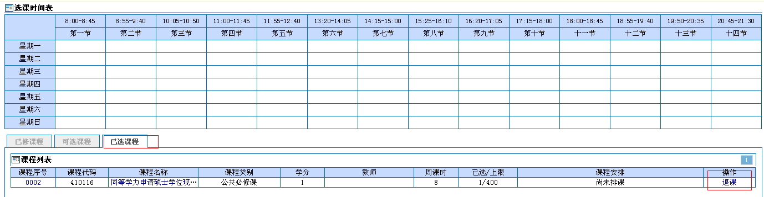
选好后在“我的课表”即可显示预约时间，现场确认时请务必记住自己所选的课程序号，如图所示：
